经开区李海东书记督导检查市场冷链系统及街道
社区疫情防控工作

11月7日，鞍山经济开发区党工委书记、管委会主任李海东带队检查冷链系统、街道社区疫情防控工作。
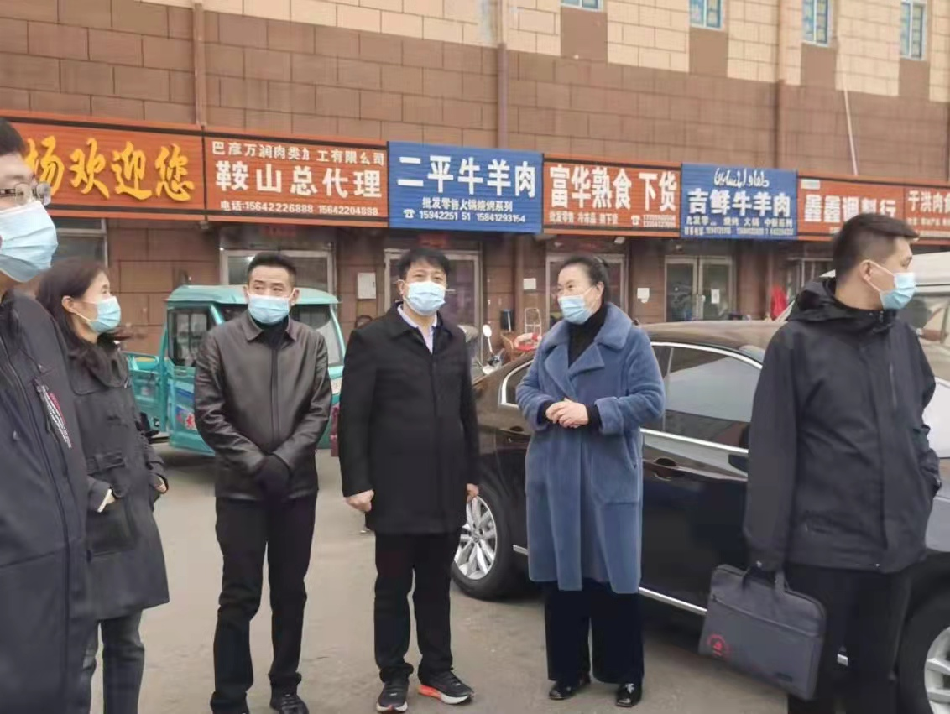
李海东带队深入到凯兴市场实地察看冷链食品疫情防控各项举措落实情况。
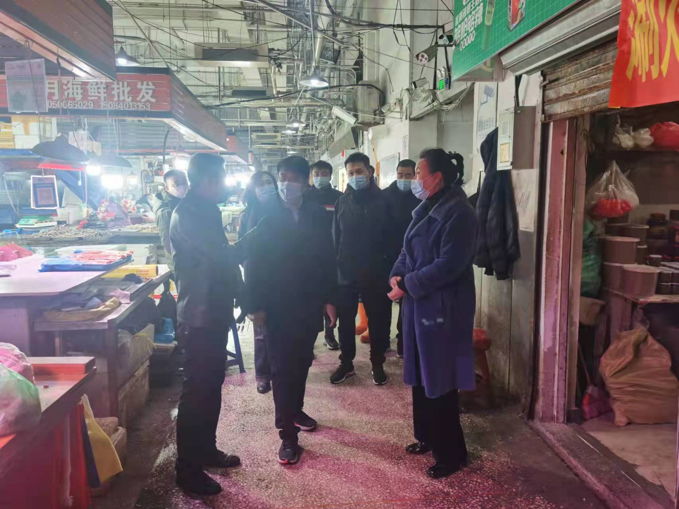
李海东指出，要高度重视冷链食品疫情防控工作,进一步压实责任，对冷链食品生产经营者及从业人员，把好市场入口关，严格落实扫码、测温、戴口罩等个人防护措施，包括使用冷链食品作为原料的食品生产者，以及冷库从业人员进行动态摸排，做到底数清、情况明、可追溯。各级各部门要明确分工，加强合作，加大监管检查力度，严把市场准入关，督促相关企业严格落实食品进货报备制度，同时，对冷链食品和从业人员进行严格的核酸检测，加密检测及消杀频次，坚持人物同防，严防死守，最大限度降低疫情输入风险，严防疫情输入风险。
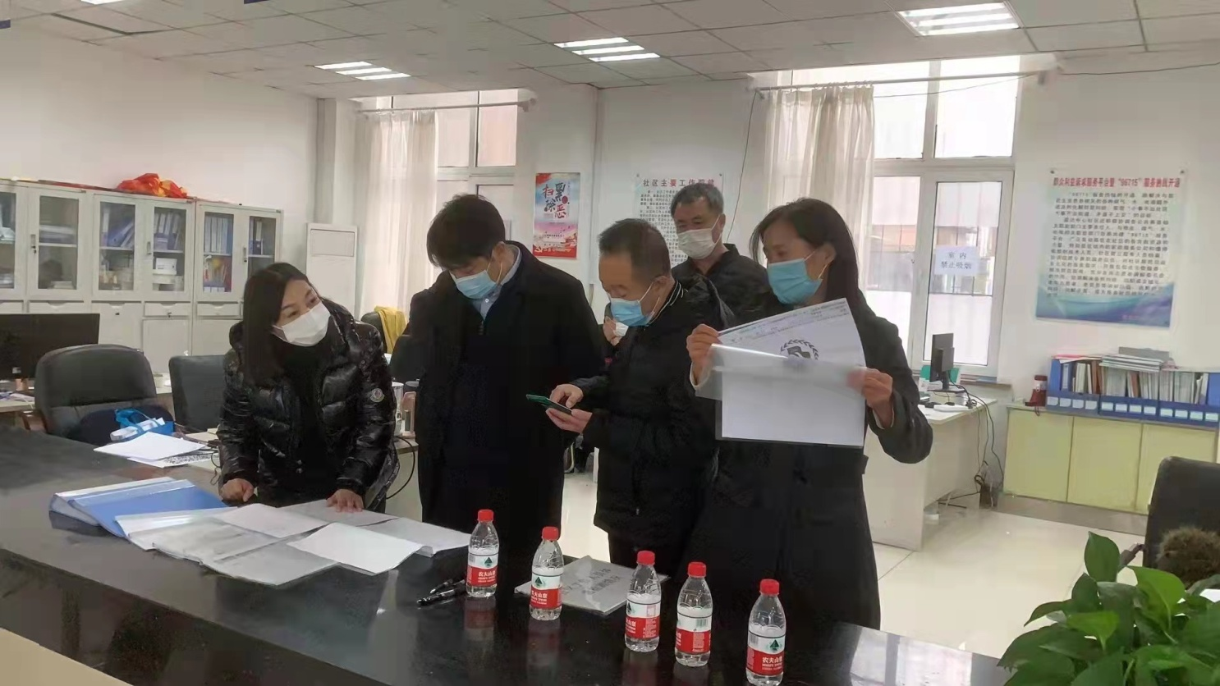
随后李海东书记来到达道湾街道盈达社区现场查看小区疫情防控台账、疫情公示栏，询问了扫码、测温、戴口罩等防控措施落实情况。并要求街道继续做好疫情防控管控各项工作。
李海东指出，社区要全力抓好防疫工作，要做好上门随访、检测体温、居家观察等服务，通过建立微信群等方式及时了解居民需求，做好小区消毒、废弃口罩的垃圾清运以及居民防疫宣传工作，普及科学防护知识，提升全民防护意识。同时书记强调近期寒潮来袭，密切关注天气变化，加大防范应对工作力度，保障社区正常生产生活秩序。
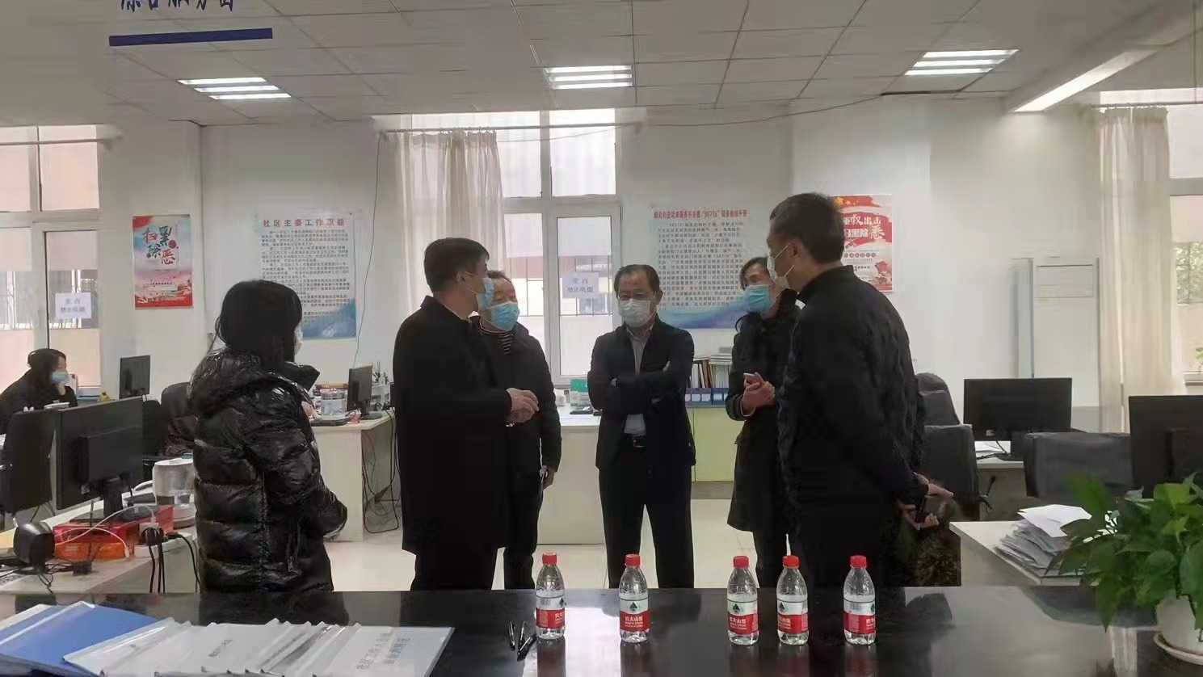
李海东强调，社区防疫工作是基层防疫的第一道防线，要切实发挥好作用，落实“干部在岗、群众安心”的要求，坚守岗位，针对不同情况制定预案，规范操作流程。要把人民群众生命安全和身体健康放在第一位，严而又严，细而又细，全面压实疫情防控工作中单位和个人等各方责任，抓好社区环节，要认真落实上级防控工作要求，始终牢记人民利益高于一切，科学防控，精准施策，确保人民群众生命安全和身体健康。
经开区防疫指挥部
2021-11-7

